НАЦІОНАЛЬНИЙ ТЕХНІЧНИЙ УНІВЕРСИТЕТ УКРАЇНИ

«КИЇВСЬКИЙ ПОЛІТЕХНІЧНИЙ ІНСТИТУТ»

ФАКУЛЬТЕТ ІНФОРМАТИКИ І ОБЧИСЛЮВАЛЬНОЇ ТЕХНІКИ

КАФЕДРА ОБЧИСЛЮВАЛЬНОЇ ТЕХНІКИ

Лабораторна робота №1.2

з дисципліни «Архітектура комп’ютерів 3»

Виконав:

студент 3 курсу

групи ІВ-83

Куровський А.О.

Залікова ІВ-8318

Перевірив:

Нікольский С.С.

Київ - 2021 р.

**Тема:** Основні інструкції 32-бітного ARM процесора для мікроконтролерів

**Мета:** Навчитися використовувати асемблерні інструкції ядра Cortex-M4, працювати з процедурами і базово зрозуміти архітектуру ядра.

### Завдання

Написати програму на GAS, яка рахує функцію за варіантом та запустити її в відлагоджувачі gdb, як показано в лабораторній роботі, показати регістри з вірним результатом.

Варіант визначається остачею від ділення на 5 номера залікової книжки: ХХХХ%5 = № варіанта.

8318%5 = 3

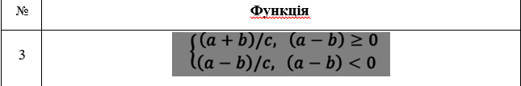

**Лістинг коду**

**lab.S**

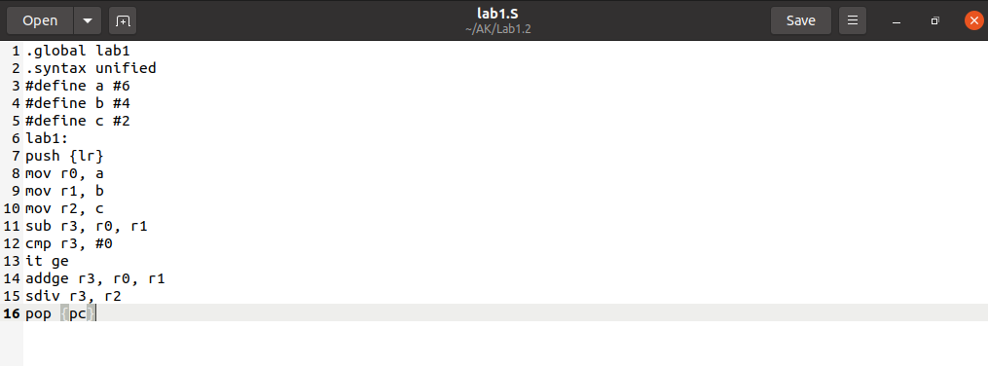

**Результат виконання**

a = 6, b = 4, c = 2

